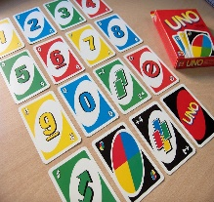
Semaine des mathématiques au cycle 1 :
Jouons à UNO !

Objectifs pédagogiques :
Construction du nombre et des quantités jusqu’à 10 :
- Reconnaitre une quantité ou dénombrer une quantité
- Comparer des quantités
- Associer un nombre à une collection, organisée ou non

JOUR 1 : Découvrons les cartes du jeu UNO!

Découvrir et s’approprier les cartes :
- Manipulation libre
- Tri par couleur, par famille de nombres, par représentation…
- Présentation des cartes par les élèves à un autre groupe d’élèves (classes multi niveaux par exemple)

JOUR 2 : Jouons !
Prendre connaissance des règles du jeu (Annexe).

Jouer par petits groupes de 2 à 4 joueurs, en fonction de l’âge des élèves. Ne pas utiliser les cartes Actions.

Cartes à imprimer en couleurs, ou sur des feuilles de 4 couleurs différentes :
- PS : cartes de 1 à 3, dans 4 représentations et 4 couleurs différentes : 48 cartes
- MS : cartes de 1 à 5, dans 4 représentations et 4 couleurs différentes : 80 cartes
- GS : cartes de 5 à 9, dans 4 représentations et 4 couleurs différentes : 80 cartes

Conseils pour la distribution des cartes (cartes tenues en main ou posées sur la table) :
- PS : 2 joueurs, donner 4 cartes par joueur
- MS : 3 joueurs, donner 5 cartes par joueur
- GS : 3 ou 4 joueurs, donner 6 cartes par joueur

JOUR 3 : Jouons avec des variantes
Jouer par petits groupes de 2 à 4, en fonction de l’âge des élèves. Découvrir des variantes.

Pour les variantes possibles, ajouter les cartes Actions spéciales :
- 2 cartes « +2 » de chaque couleur : le joueur suivant pioche deux cartes et n’a pas le droit de jouer.
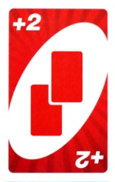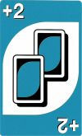

- 2 cartes Passer de chaque couleur : le joueur suivant passe son tour.

JOUR 4 : A vous d’inventer !
Créer une variante du jeu à partager avec les classes participantes (inventer de nouvelles cartes ou de nouvelles cartes actions).
Poster vos productions et consulter celles des autres classes sur le padlet…
https://padlet.com/groupemath70/semainemaths2019cycle1

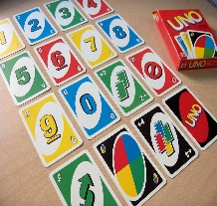
Annexe : règle du jeu UNO
(adaptée de la vraie règle du jeu UNO )

But du jeu
- Pour gagner au Uno, vous devez être le 1er à vous débarrasser de toutes vos cartes.

Préparation
- Distribuer : 4 cartes par élèves en PS, 5 cartes par élève en MS, 6 cartes par élève en GS.
- Les autres cartes sont placées faces cachées et forment la PIOCHE.
- La carte du dessus de la PIOCHE est retournée sur la table pour constituer le TALON.

C’est parti !
- Le principe : les joueurs doivent recouvrir la carte visible du Talon par une carte : de même couleur ou portant le même nombre.
- Si le joueur ne possède pas de carte lui permettant de jouer, il pioche une carte : si cette carte peut être jouée, il a le droit de la poser. Sinon, il passe son tour et conserve cette carte supplémentaire.

Cartes Action :
Carte “+2” | Carte Passer  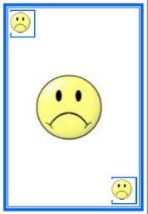
Cette carte ne peut être jouée que sur une carte de même couleur ou une carte « +2 ». Lorsque cette carte est jouée, le joueur suivant pioche 2 cartes et il passe son tour. | Cette carte ne peut être jouée que sur une carte de même couleur ou sur une autre carte Passer. Lorsque cette carte est jouée, le joueur suivant doit passer son tour. Si cette carte est retournée en début de jeu, le joueur à la gauche du donneur passe son tour et c’est au joueur suivant de commencer.

Fin d’une manche
- Lorsqu’un joueur pose son avant-dernière carte, il doit immédiatement annoncer à voix haute « UNO » (qui signifie « un ») pour indiquer à ses adversaires qu’il n’a plus qu’une seule carte en main.
- La manche est finie lorsqu’un joueur a posé sa dernière carte.
Si la PIOCHE est épuisée avant la fin d’une manche, le TALON est mélangé et le jeu continue.

